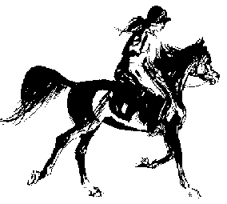
Ein kräftiges Lebenszeichen aus Tirol!

Das vom Referat für Distanzreiten veranstaltete Training in St.Johann/Tirol, welches am 4. und 5. April stattfand, wurde regelrecht “gestürmt”.

Es fanden sich 17 Reiter und 8 Grooms aus Tirol, Salzburg und Oberösterreich beim Furtherwirt in Kirchberg bei St. Johann ein, um den Distanzsport kennen zu lernen. Ein paar “alte Hasen” nützten die beiden Tage, um für die bevorstehende Saison zu trainieren.

Am Samstag war der Wilde Kaiser zwar wolkenverhangen, was der guten Stimmung allerdings nicht schadete. Es begann mit VET-Check bei Mag. Isabell Brand und parallel dazu wurde am Reitplatz mit Daniela Entner gymnastiziert. Den Teilnehmern wurde verdeutlicht, wie wichtig und unerlässlich die korrekte Arbeit am Reitplatz für ein Distanzpferd ist, ob Western oder Englisch geritten! Losgelassenheit, gleichmäßiger Rhythmus sowie korrekte Versammlung wurden fleißig geübt. Auch im VET-Gate wurde eifrig gearbeitet. Mag. Isabell Brand begnügte sich nicht nur mit der Untersuchung der Pferde, es wurde auch das korrekte Halten und Vortraben des Pferdes bei der Tierarztkontrolle geübt.

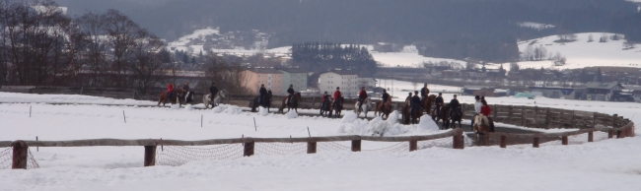

Nach der Stärkung beim Mittagsbuffet vom Furtherwirt ritten alle gemeinsam zum Tempotraining auf die Trabrennbahn in St. Johann. Hier wurden das “Überholen” und “Überholt Werden” sowie das richtige gleichmäßige Galoppieren im ruhigen Endurance Galopp geübt. Nach der Rennbahn ritten alle Teilnehmer zum Nachtlager der Pferde bei Familie Treichl in St. Johann. Zum Abendessen und dem Theorievortrag waren wir wieder beim Furtherwirt.

Am Sonntag präsentierte sich der Wilde Kaiser bei Sonnenschein und “T-Shirt-Temperaturen”. Das Training begann mit dem gemeinsamen Ritt vom Bergerhof der Fam. Treichl zum Furtherwirt. Dort wurde das Gymnastizieren am Reitplatz parallel zur Tierarztkontrolle fortgeführt. Gleichzeitig bot sich die Gelegenheit, das am Vortag auf der Rennbahn gelernte auf dem Reitweg des Furtherwirts zu vertiefen. Nach dem Mittagessen gab es noch einen Theorieblock über die Fütterung von Mag. Isabell Brand, welche anschließend noch individuelle Fütterungstipps an einzelne Reiter weitergab.

Aufgrund der positiven Resonanz ist ein Trainingsritt mit Intensivkurs für betreuende Grooms schon in Planung. Weiters ist eine gemeinsame Teilnahme an einem österreichischen Turnier zum Kennenlernen und Erfahrung sammeln bereits fixiert.

Der Arbeitskreis Distanzreiten Tirol hofft, durch das erweiterte Angebot an Fortbildung allen Einsteigern eine optimale Vorbereitung auf die Saison bieten zu können.

Für das Distanzreferat Tirol
Andrea und Marion

